Serve para distribuir a mesma origem para diversos destinos

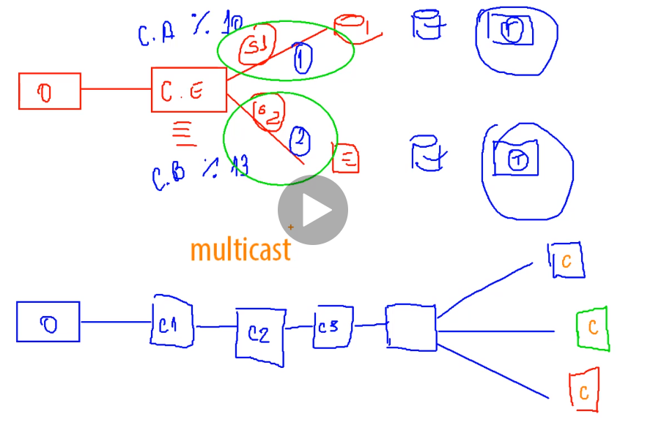

Criar um pacote para trabalhar com MultiCast

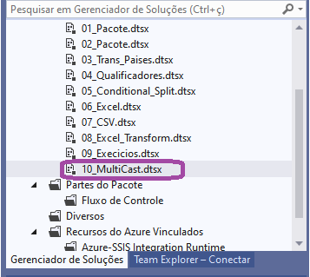

Vamos utilizar as views do adventure world

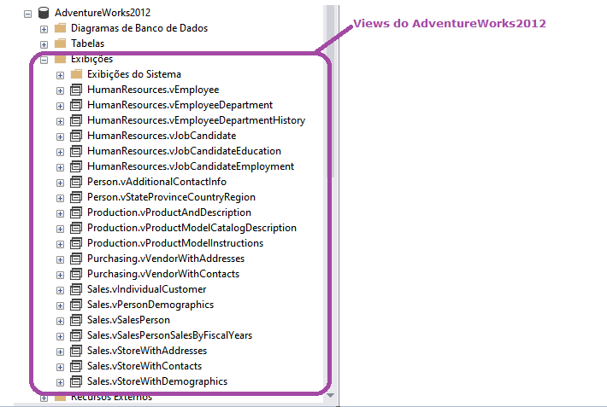

Dar um select na view de Empregados

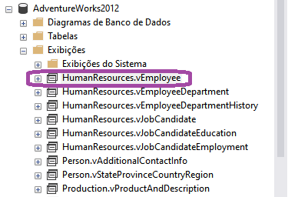

Resultado da View

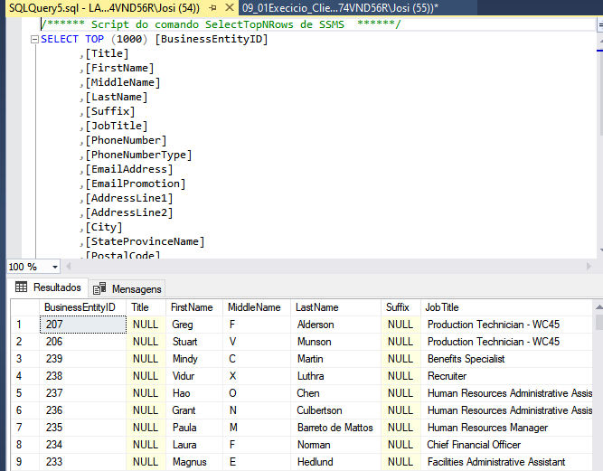

E vamos passar esse conteúdo para duas ou três origens diferentes.

Para isso vamos incluir um DataFlow Task

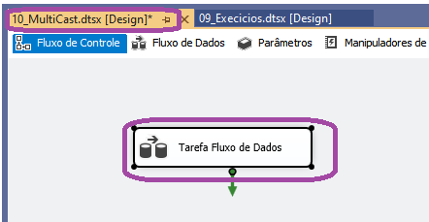

Dar duplo clique no fluxo de dados e abrir o Data Flow

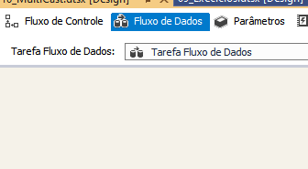

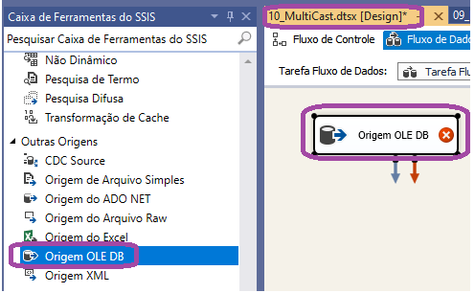

Criar o conector do advancedwork

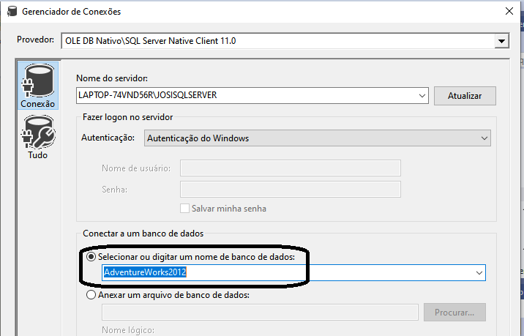

Conector criado

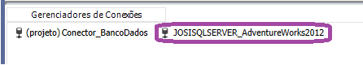

Definir como Conector do Projeto

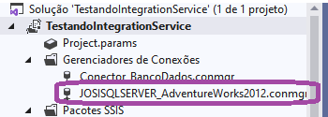

Renomear o componente

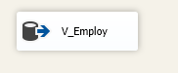

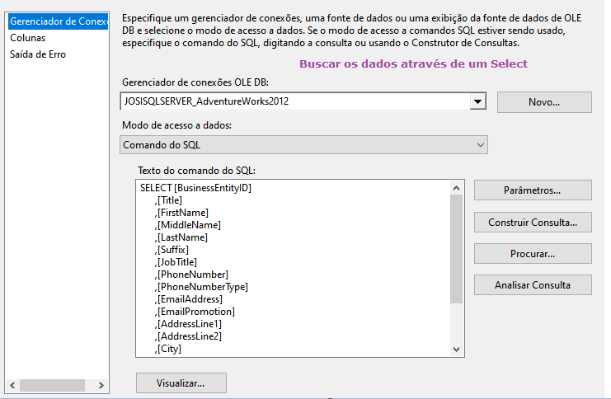

Visualização dos dados

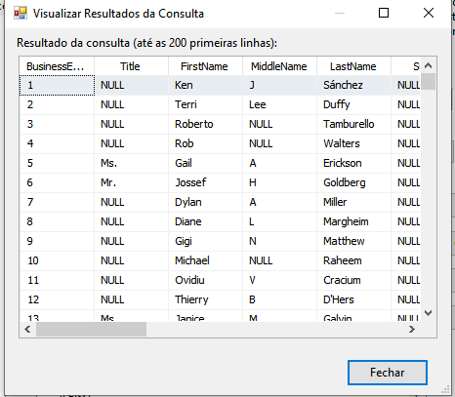

Salvar e utilizar o Multcast

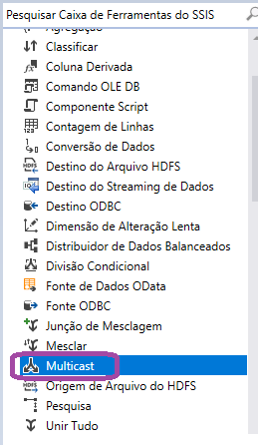

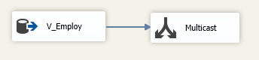

Incluir um Destino de Banco de Dados

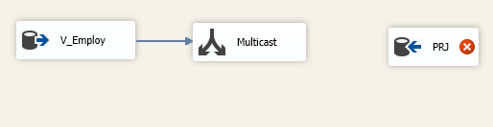

E jogar outra parte em um arquivo comum

Destino do banco de dados vai ser uma tabela nova.

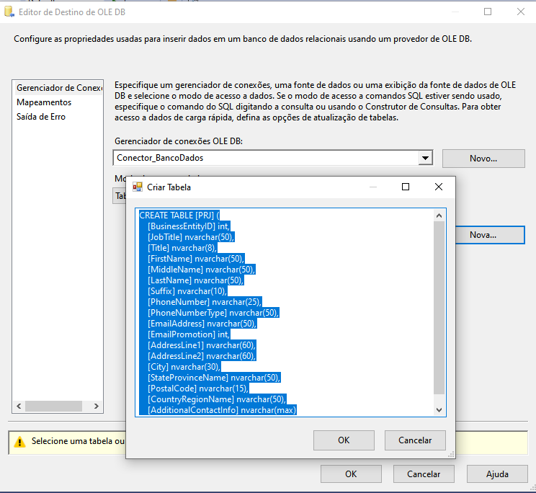

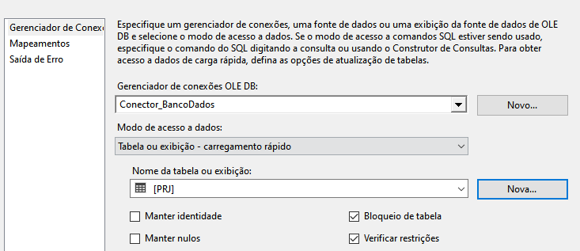

Mapear

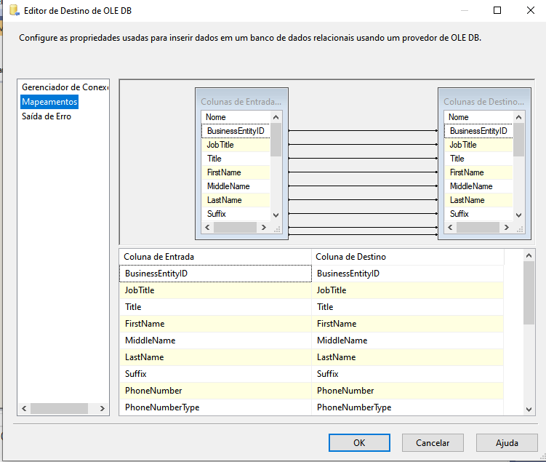

Selecionar ok

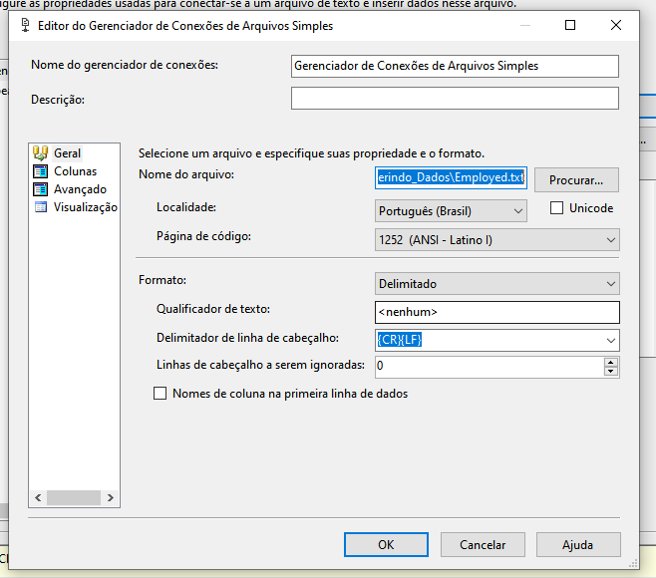

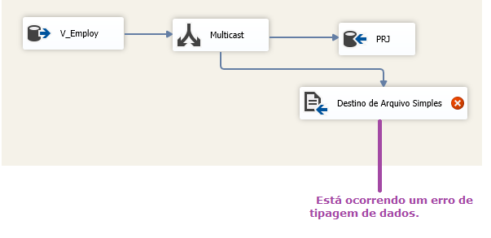

Para resolver vamos utilizar o componente de conversão de dados

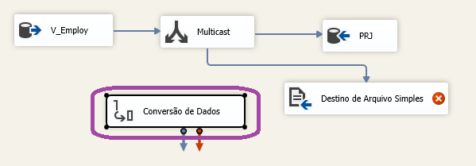

Linkkar o Multicast no Conversor de Dados.

Dar um duplo clique no conversor

A tela abaixo é apresentada

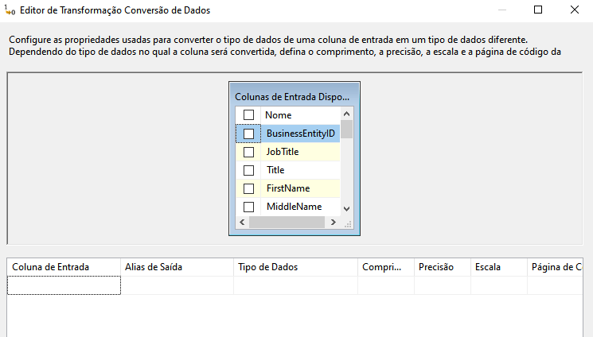

Converter para DT_Text

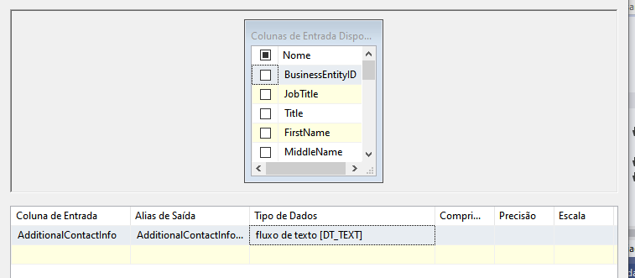

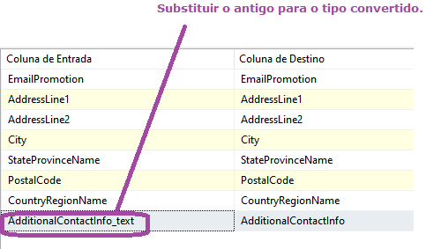

Resolveu o Problema após o ajuste

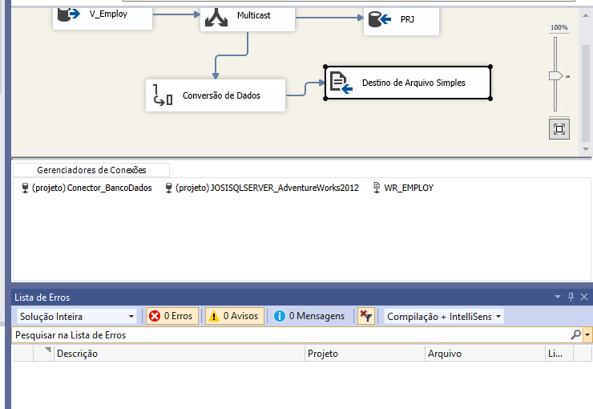

Pacote executado com sucesso.

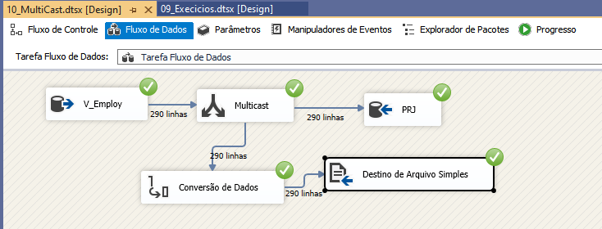

Com o componente MultiCast eu faço o envio de todos os meus dados para diversos destinos.